Guide d’utilisation de la plateforme VideoLab

Pour un utilisateur souhaitant regarder une video sur la plateforme, il doit cliquer sur cette derniere afin de la visualiser.

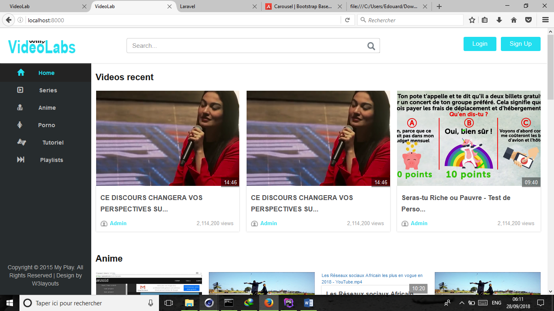

Une fois la video cliquee cette page apparait:

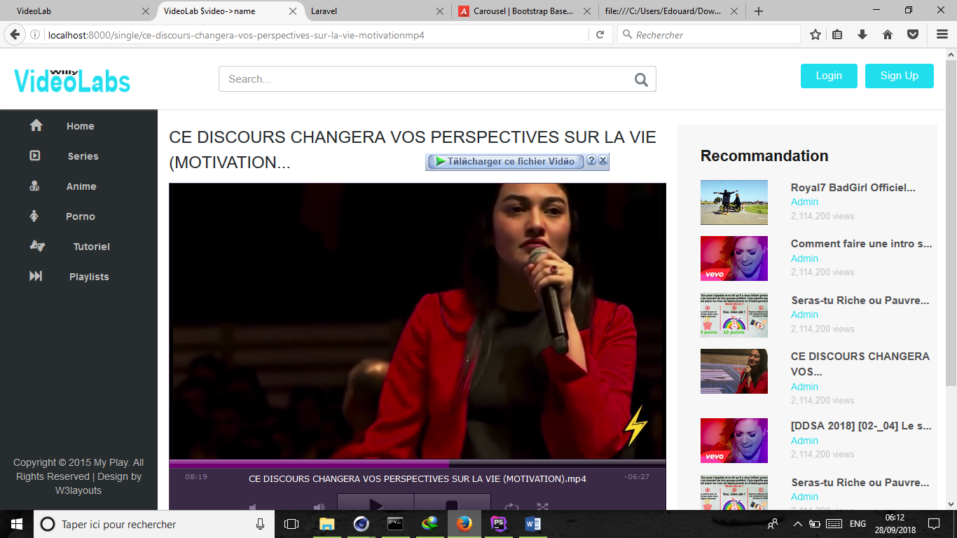

Le processus est simple. Quelqu’un a une fois regarder une video sur youtube peut utiiser notre plateforme.

Les videos de groupe tels que les formations, les series, feuilletons sont repartitis sous forme de playlistes qui regroupent une famille de videos au seins d’un groupe. Pour visualiser l’ensemble des playlist, il y a un menu Playlist dans l’onglet gauche.